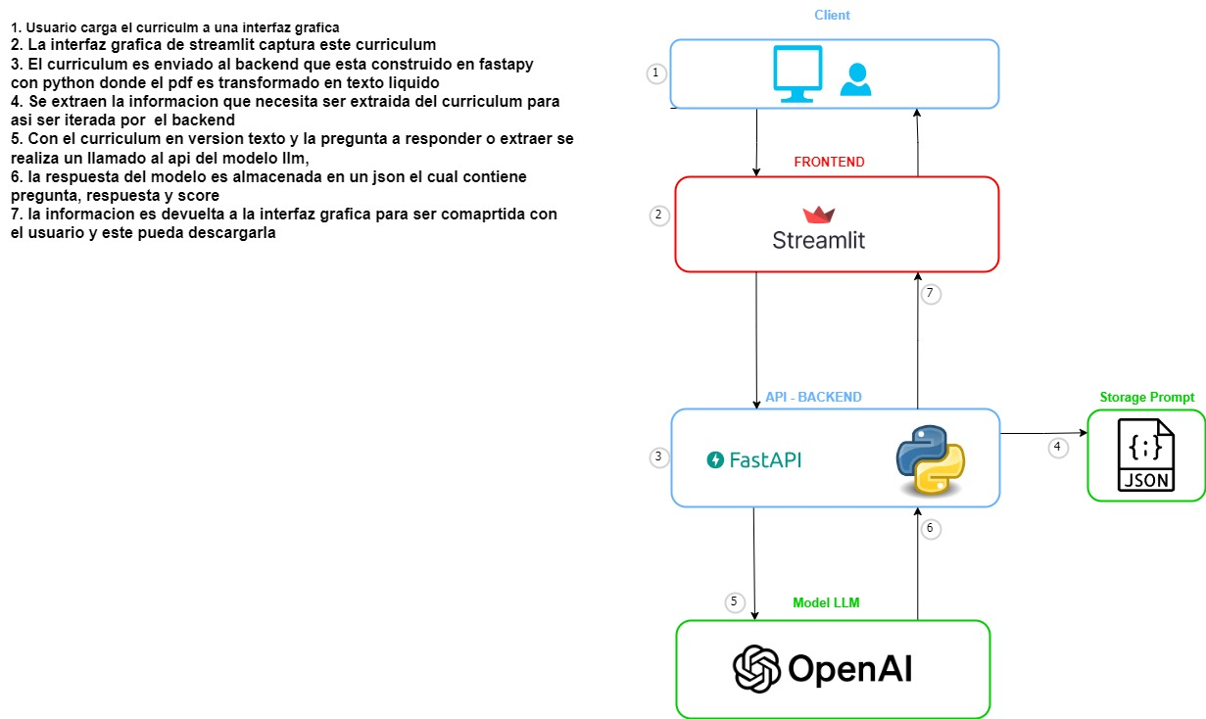

1. Usuario carga el curriculum a una interfaz grafica

2. La interfaz grafica de Streamlit captura este curriculum

3. El curriculum es enviado al backend que esta construido en FastAPI

con Python donde el pdf es transformado en texto liquido

4. Se extraen la informacion que necesita ser extraida del curriculum para

asi ser iterada por  el backend

5. Con el curriculum en version texto y la pregunta a responder o extraer se

realiza un llamado al api del modelo llm,

6. la respuesta del modelo es almacenada en un json el cual contiene

pregunta, respuesta y score

7. la información es devuelta a la interfaz grafica para ser compartida con

el usuario y este pueda descargarla

Deuda técnica:

* Tener mas opciones de modelos LLM para utilizar
* Tener una interfaz grafica la cual permita al usuario ingresar la data que desea extraer del curriculum.
* Utilizar una base de datos SQL o NoSQL para almacenar la información que el usuario desea extraer del curriculum
* Contar con un blob storage el cual permita almacenar tanto la data de los curriculum y la respuesta generada en formato los Json para ser consultada posteriormente por supervisores.
* Desplegar el desarrollo en un contenedor de Docker con el fin de ser usados por usuarios finales.
* Ampliar la extensión de los documentos que se pueden cargar, tener para documents en Word u otro formato.

Evidencias: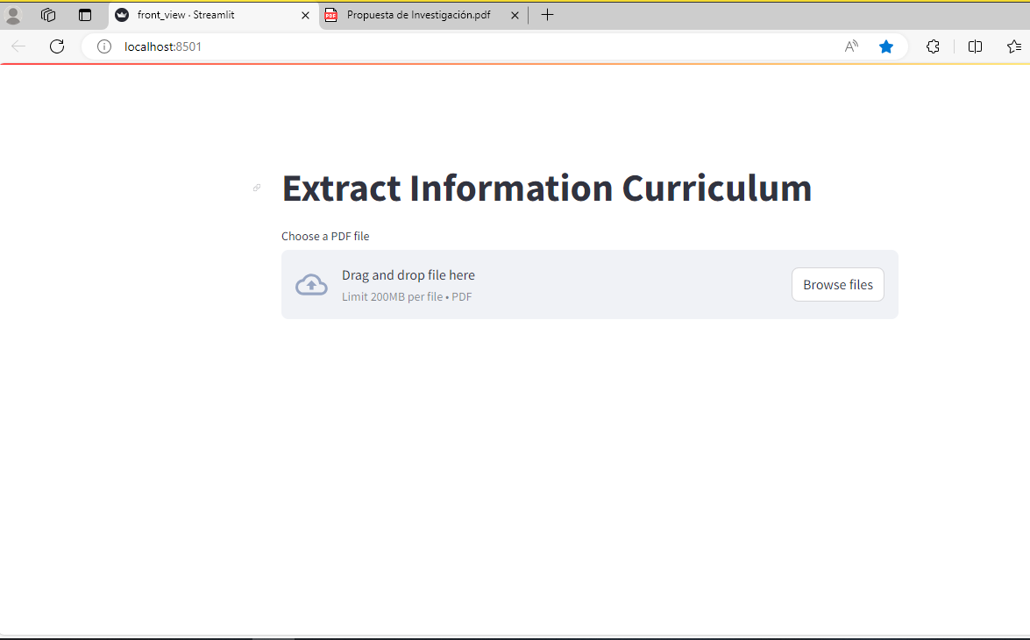

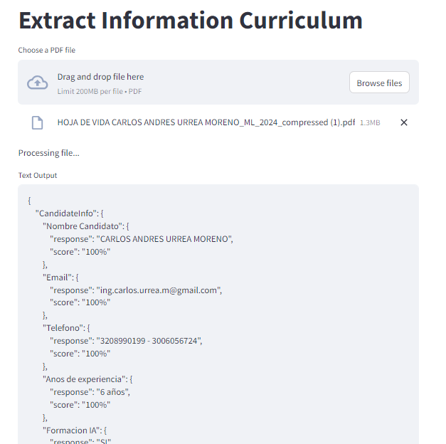

**Formato Json descargable**

* Version con datos:

{

"CandidateInfo": {

"Nombre Candidato": {

"response": "CARLOS ANDRES URREA MORENO",

"score": "100%"

},

"Email": {

"response": "ing.carlos.urrea.m@gmail.com",

"score": "100%"

},

"Telefono": {

"response": "3208990199 - 3006056724",

"score": "100%"

},

"Anos de experiencia": {

"response": "6 años",

"score": "100%"

},

"Formacion IA": {

"response": "SI",

"score": "100%"

}

}

}

* Version sin data valida

{

"CandidateInfo": {

"Nombre Candidato": {

"response": "Null",

"score": "0%"

},

"Email": {

"response": "Null",

"score": "0%"

},

"Telefono": {

"response": "Null",

"score": "0%"

},

"Anos de experiencia": {

"response": "Null",

"score": "0%"

},

"Formacion IA": {

"response": "NO",

"score": "0%"

}

}

}